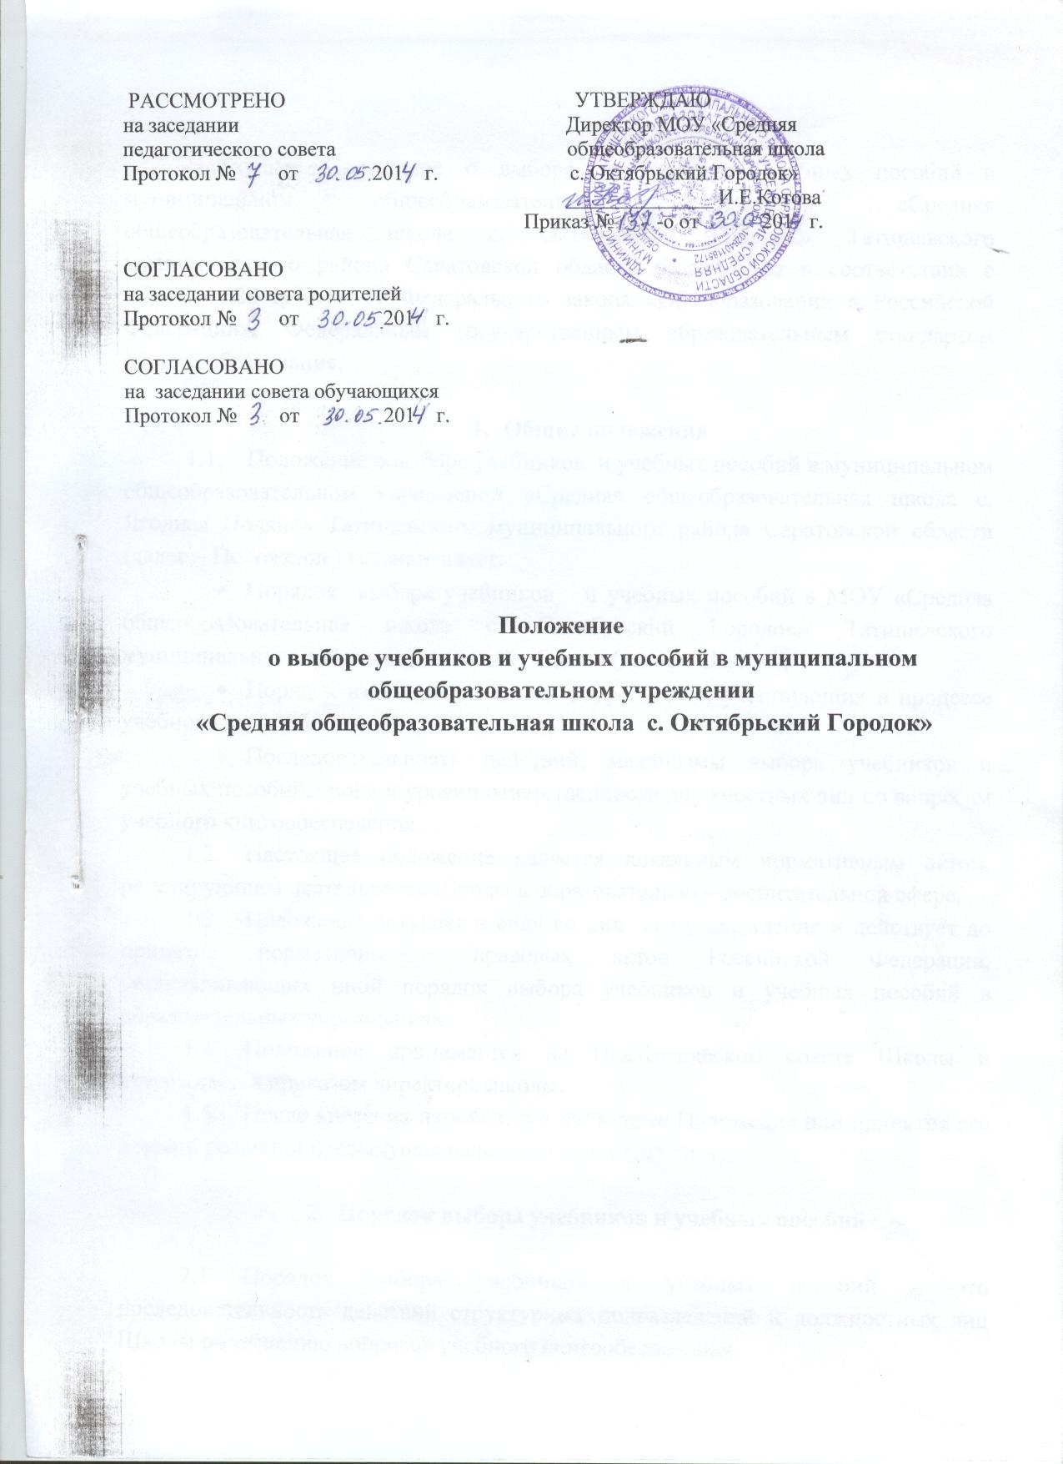

Настоящее Положение о выборе учебников и учебных пособий в муниципальном общеобразовательном учреждении «Средняя общеобразовательная школа с. Октябрьский Городок» Татищевского муниципального района Саратовской области разработано в соответствии с п.9.ч.2 ст.28 п.4.ч3ст.47 Федерального закона «Об образовании в Российской Федерации», Федеральным государственным образовательным стандартом общего образования.

- Общие положения
  - Положение о выборе учебников и учебных пособий в муниципальном общеобразовательном учреждении «Средняя общеобразовательная школа с. Ягодная Поляна»Татищевского муниципального района Саратовской области (далее – Положение) устанавливает:
- Порядок выбора учебников и учебных пособий в МОУ «Средняя общеобразовательная школа с. Октябрьский Городок»Татищевского муниципального района Саратовской области (далее – Школа);
- Порядок взаимодействия структур Школы, участвующих в процессе учебного книгообеспечения;
- Последовательность действий, механизмы выбора учебников и учебных пособий, сроки и уровни ответственности должностных лиц по вопросам учебного книгообеспечения.
  - Настоящее положение является локальным нормативным актом, регулирующим деятельность Школы в образовательно – воспитательной сфере.
  - Положение вступает в силу со дня его утверждения и действует до принятия нормативно – правовых актов Российской Федерации, устанавливающих иной порядок выбора учебников и учебных пособий в образовательных учреждениях.
  - Положение принимается на Педагогическом совете Школы и утверждается приказом директора школы.
  - После внесения изменений в настоящее Положение или принятия его в новой редакции предыдущая редакция утрачивает силу.

- Порядок выбора учебников и учебных пособий

  - Порядок выбора учебников и учебных пособий – это последовательность действий структурных подразделений и должностных лиц Школы по решению вопросов учебного книгообеспечения.
  - Участниками процедуры выбора учебников и учебных пособий являются учителя – предметники, руководители методических объединений педагогов, заместитель директора по УВР, заведующий библиотекой, директор Школы.
  - Процесс выбора учебников и учебных пособий включает в себя следующие этапы:
- Первый этап обсуждение и выбор учебников и учебных пособий членами методических объединений учителей – предметников (результаты заносятся в протокол в начале второго полугодия);
- Второй этап - март – принятие решения педагогическим советом Школы;
- Третий этап –апрель – утверждение перечня учебников на следующий учебный год приказом директора по Школе;
- Четвертый этап – август – заказ учебников и учебных пособий, комплектование фонда учебников и учебных пособий на учебный год.
  - Условия выбора учебников и учебных пособий. При выборе учебников и учебных пособий:
    - Содержательный критерий ориентирует на возможность достижения средствами учебника и учебных пособий планируемых результатов освоения основной образовательной программы, на преемственность в реализации программ отдельных предметов на ступенях обучения.
    - Технологический критерий позволяет выбрать учебники и учебные пособия, содержащие многофункциональные задания, включающие систему контроля, позволяющие выполнять различные варианты работы.
    - Кадровые условия ориентируют на готовность учителя работать по данным учебникам и учебным пособиям, создание условий для оптимизации педагогического потенциала.
    - Экономические условия связаны с фактом наличия учебников в библиотечном фонде, стоимостью комплекта учебников на одного обучающегося.
  - Обязательные условия:
    - Допускается использование только учебников, утвержденных и введенных в действие приказом директора Школы, входящих в утвержденные федеральные перечни учебников, рекомендованных (допущенных) Министерством образования и науки Российской Федерации к использованию в образовательном процессе;
    - При переходе на федеральный государственный стандарт в образовательном процессе используются только учебники с грифом «ФГОС».

- Ответственность участников процедуры выбора учебников и учебных пособий
  - Директор школы несет ответственность за соответствие используемых в образовательном учреждении учебников и учебных пособий Федеральному перечню учебников, рекомендованных (допущенных) Министерством образования и науки Российской Федерации к использованию в образовательном процессе в образовательных учреждениях, реализующих образовательные программы образования и имеющих государственную аккредитацию.
  - Заместитель директора по УВР несет ответственность за контроль использования педагогическими работниками в ходе образовательного процесса учебников и учебных пособий в соответствии со списком, утвержденным на учебный год приказом директора Школы.
  - Руководители МО совместно с заместителем директора по УВР несет ответственность за определение списков учебников в соответствие с Федеральным перечнем учебников, рекомендованных (допущенных) Министерством образования и науки Российской Федерации к использованию в образовательном процессе в образовательных учреждениях, реализующих образовательные программы общего образования и имеющих государственную аккредитацию.
  - Учитель несет ответственность за использование в ходе образовательного процесса учебников и учебных пособий в соответствии со списком, утвержденным на учебный год приказом директора Школы.
  - Заведующий библиотекой Школы несет ответственность за достоверность информации об имеющихся в библиотечном фонде школыучебниках и учебных пособиях, за оформление заявки на учебники и учебные пособия в соответствии со списком, утвержденным приказом директора Школы, за достоверность информации об обеспечении учебниками и учебными пособиями на начало учебного года.

